**グローバル･リーダーズ･ハイスクールGLHS ・スーパー・サイエンス・ハイスクールSSH**

[大阪府立岸和田高等学校](http://www.osaka-c.ed.jp/kishiwada/index.html)

**岸高レター**

**●H30年度（73期生）より、募集は「文理学科のみ」になります**

**●「スーパークラス」も73期生から開始します（本校HPをご参照ください）**

**■ ドイツ（ザールランド州）高校との相互交流 ■**

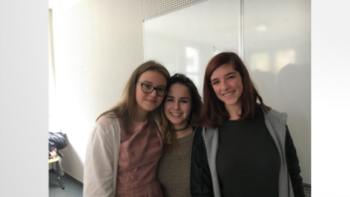ザールランド州立大学校で日本語を学ぶ高校生たちとの相互交流を行います。彼らは日本の文化に興味を持っています。既に、岸高生30数人がEメールで交流を始めています。

岸高生は、3月15日（木）～21日（水）の日程で、ドイツを訪問、9月の下旬には、ドイツの高校生が本校にやってくる予定です。62人の生徒が応募し、現在、選考中です。

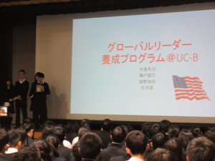**■ 海外研修発表会 ■**

夏休みに行われた①グローバルリーダー養成プログラム@UCバークレー②オーストラリアイマージョンプログラム③ケンブリッジ大学研修④インドネシア派遣事業⑤SSH台湾鳥類フィールドワークの参加者が、１年生に研修の成果を発表しました。**■ ビブリオバトル大会 ■**

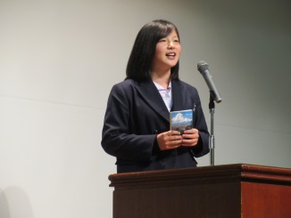初めての取組です。1年普通科の5クラスからファイナリストを選び、ビブリオバトル大会を開催しました。 お薦めの本を規定の時間内で紹介した後、審査委員との質疑応答があります。 優勝者には、表彰状と岸高グッズの校章入りマグカップを贈呈しました。クラス予選でも、朝読等で読んだお薦め本を手に、熱いバトルが行われていました。**■ 体育祭/鍛練遠足 ■**

岸高生が燃える体育祭、今年も早朝や昼休みの限られた時間を上手に活用して応援団が応援パフォーマンスを仕上げました。当日は雨模様で、応援パフォーマンスは披露できましたが、競技は最後までできませんでした。また、鍛練遠足も予定の登山道が台風の影響を受け、雨バージョンの歴史博物館見学になりました。

**■ クラブ活動ニュース ■**

近畿大会以上に出場したクラブを紹介します。　　おめでとうございます！！

○合唱部　：NHK全国学校音楽コンクール（近畿大会）

○水泳部　：近畿水泳競技会

○少林寺拳法部　：近畿大会＆選抜全国大会

○卓球部　：近畿高等学校新人卓球大会

※クラブ活動は土曜の午前と週1日（部によって異なる）の休養日を設定しています

**■ 進路応援プロジェクト/受験応援プロジェクト ■**

センターテストが近づいてきました。「目標達成に向けてラストスパート！頑張れ3年生（70期生）」　12/11には、受験指導のベテラン外部講師を招きこの時期のノウハウを伺い、PTAの皆さまから激励のグッズをいただきます。なお、ゆうかりホールでの自習は、冬休み中は事前登録をした3年生専用になります。年内31日まで（この日に受験応援プロジェクトを実施）年始は２日からの開館となります。

**■ 2学期の海外からの訪問者 ■**

○台湾国立新竹科学工業園区実験高級中学○ダーウィン高校○インドネシアの高校生

**■**夏の実施プログラム

**・ｲﾏｰｼﾞｮﾝプログラムinｵｰｽﾄﾗﾘｱ**

**・「ｸﾞﾛｰﾊﾞﾙﾘｰﾀﾞｰ養成ﾌﾟﾛｸﾞﾗﾑ**

**＠ｶﾘﾌｫﾙﾆｱ大学ﾊﾞｰｸﾚｰ校」**

**・SSH海外鳥類フィールドワーク台湾**

**・インドネシア派遣事業**

**・ケンブリッジ大学研修（GLHS10校）**

**・東京方面大学ツアー**

　・**SSHサイエンスツアー**

・**全国SSH生徒研究発表会**

**・夏期講習**

**■**秋の実施プログラム

**・中国語講座**

**・文理課題研究中間発表会**

**・台湾修学旅行**

**・科学の甲子園**

**・大阪サイエンスディ**

**■**冬の実施プログラム

**・冬期講習**

**・韓国語講座**

**・「グローバルリーダー養成**

**プログラム校内版」**

7人の海外大学生が、岸高生宅にホ　ームステイ。校内で留学研修。4日間、英語でのディスカッション＆プレゼンテーションを行います。

・**アントレプレナーシップ教育**

**～イノベーションを起こそう～**

起業家の生き方や精神を学ぶ講座で

講義＆ワークショップを通じて、ビジ

ネスを企画する楽しさを体験します。

**■**70期3年冬期・入試直前講座　**■**

○冬期・センター前講座　19講座

・センター現代文・センター数Ⅰ・セン

ターリスニング　社会・理科　他

○国公立２次対策講座１月２月　１１講座

・化学２次対策・世界史２次対策・生物

記述論述・はいぱあToitemi（物理）

・日本史論述・地理２次　英・数・国　他

**YOU CAN DO　IT　！**

**頑張れ　７０期生**